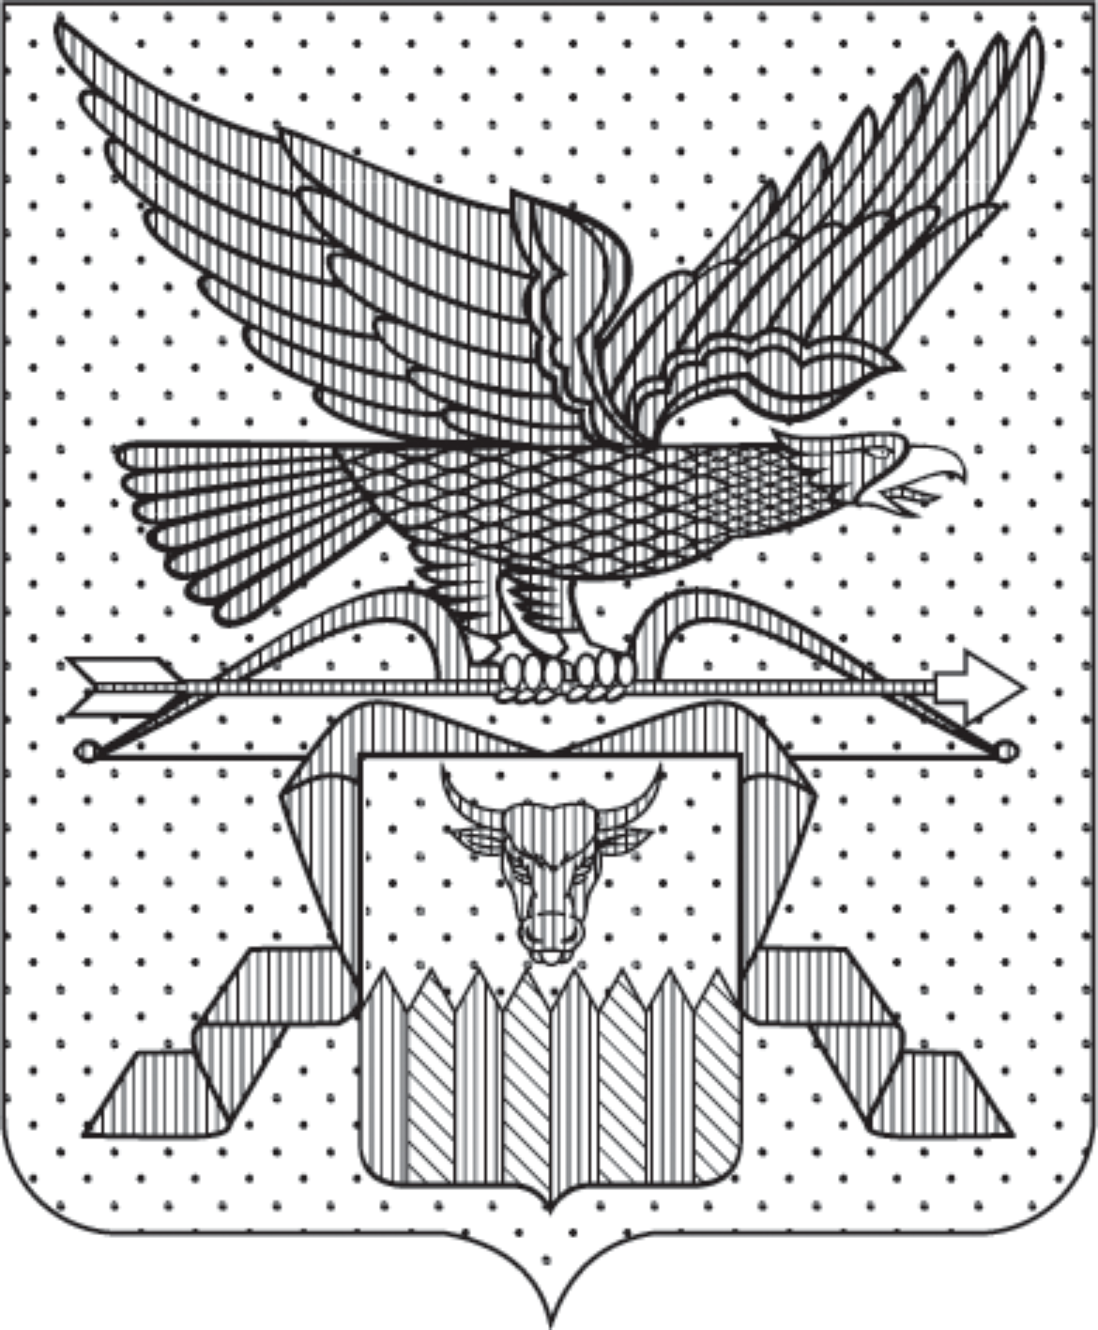

ПРАВИТЕЛЬСТВО ЗАБАЙКАЛЬСКОГО КРАЯ

ПОСТАНОВЛЕНИЕ

г. Чита

О внесении изменений в пункт 1 постановления Правительства Забайкальского края от 26 сентября 2025 года № 529 «О некоторых вопросах предоставления субсидии на осуществление капитальных вложений в объект капитального строительства государственной собственности Забайкальского края»

В соответствии с пунктом 2 статьи 78² Бюджетного кодекса Российской Федерации, Порядком принятия решений о предоставлении субсидий из бюджета Забайкальского края на осуществление капитальных вложений в объекты капитального строительства государственной собственности Забайкальского края и приобретение объектов недвижимого имущества в государственную собственность Забайкальского края, утвержденным постановлением Правительства Забайкальского края от 24 апреля 2014 года № 231, в рамках реализации мероприятий Плана социального развития центров экономического роста Забайкальского края, на основании заключенного государственного контракта от 14 февраля 2026 года
№ 00012730-ОК на оказание услуг по разработке проектно-сметной документации объекта «Мероприятия по созданию коммунальной инфраструктуры Ленд-арт парка Тужи (1 этап)», расположенного на земельном участке с кадастровым номером 75:20:490101:206», Правительство Забайкальского края постановляет:

- Внести в пункт 1 постановления Правительства Забайкальского края от 26 сентября 2025 года № 529 «О некоторых вопросах предоставления субсидии на осуществление капитальных вложений в объект капитального строительства государственной собственности Забайкальского края» следующие изменения:
1) слова «33 433 280 (тридцать три миллиона четыреста тридцать три тысячи двести восемьдесят) рублей» заменить словами «26 400 000 (двадцать шесть миллионов четыреста тысяч) рублей»
2) в подпункте 1 слова «33 433 280 (тридцать три миллиона четыреста тридцать три тысячи двести восемьдесят) рублей» заменить словами «26 400 000 (двадцать шесть миллионов четыреста тысяч) рублей».

Первый заместитель
председателя Правительства
Забайкальского края Б.Б.Батомункуев

